Boletín DE PREINSCRIPCIÓN 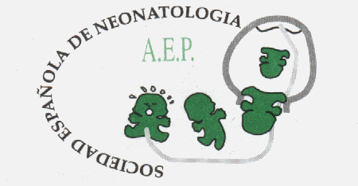

Cursos de Instructores en Reanimación Neonatal
Directora de los cursos: Josefa Aguayo Maldonado
Sevilla, 19 y 20 de mayo de 2015
Lugar: Primera Planta. Hospital de la Mujer.
Hospital Virgen Del Rocio Sevilla

Apellidos……………………………………
Nombre…………………………………..NIF
Dirección
DP Ciudad
Centro Trabajo DP Ciudad
Teléfono Fax E-mail

Inscrito al Congreso Socio SENeo No socio

Nº plazas: Limitadas, 32 asistentes (por orden de preinscripción en cada curso con prioridad a loa inscritos al Cogreso)

Preferencia Curso:

Día 19 mayo 2015 Día 20 de mayo de 2015 No preferencia

Matrícula:

- Inscritos al Congreso
  - Socios de la SENeo……….190 €

No socios de la SENeo..… 240 €

- No Inscritos al Congreso
  - Socios de la SENeo……….240 €
  - No socios de la SENeo..… 290 €

DOCUMENTACIÓN NECESARIA:

- Boletín de preinscripción
- Currículum abreviado (máx. 2 páginas)
- Copia de diploma acreditativo (Diplomado en RCP Neonatal o, Diplomado en RCP Pediátrica-Neonatal o Instructor RCP Pediátrica Neonatal)

SE RUEGA ENVIAR ESTOS 3 DOCUMENTOS por:

e-mail: congresoneonatologia2015@barcelocongresos.com

Fecha límite de recepción: viernes 17 de abril de 2015

Confirmación de aceptación para asistir al curso y boletín de pago:
a partir del 24 de abril de 2015 (se enviará por correo electrónico)
“No realizar pago del Curso hasta obtener la confirmación de aceptación. Gracias”

